**Лабораторна робота №3.**

**Вимоги:**

1.1 Розробник

Винник Олександр Сергійович

Студент групи КІТ-120a

03.11.2020

**1.2 Загальне завдання**

Розробити лінійну програму

**1.3 Індивідуальне завдання**

Виписування заданого тризначного числа в оберненій послідовності .

**2. Опис роботи**

1.Задаємо число яке будемо виписувати в оберненій послідовності.

2.Задаємо змінні для окремих чисел числа та змінну для оберненого числа .

3.За формулою знаходимо окремі змінні числа та виписуємо їх в оберненій послідовності.

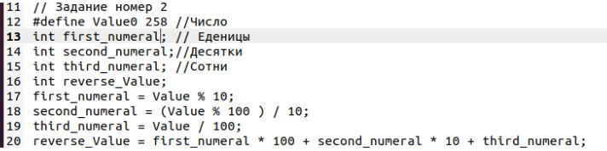

4.Робимо перевірку

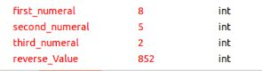

5.Виводимо на екран структуру проекта.

